TÍTULO EN ESPAÑOL

Autor/a (Nombre, Apellido o Apellido1-Apellido2), Institución
Autor/a (Nombre, Apellido o Apellido1-Apellido2), Institución

Resumen
El resumen no debe exceder de diez líneas ni ser menor de cinco. Deja una línea en blanco entre la institución y la palabra resumen. Debes usar letra Times New Roman, tamaño 12 y cursiva. Suponiendo que hay diez líneas en los dos resúmenes, tendríamos la primera página prácticamente ocupada (Usar el formato MES resumen)
Palabras clave: matemáticas, didáctica, aplicaciones sociales… (De tres a cinco palabras clave en minúsculas y en cursiva separadas por comas.)

Title in English
Abstract
The abstract… La palabra abstract, el abstract propiamente dicho, la palabra keywords y los keywords tienen definidos por defecto idioma inglés británico para que funcione la autocorrección.
Keywords: didactics, mathematics, educational practice…

TÍTULO DE NIVEL 1
Existen dos niveles para organizar el documento. Los encabezados de los apartados deben usar los estilos MES Título 1 y MES título 2. No se deben numerar los apartados.
El estilo de letra en el cuerpo del texto es el MES normal. Este estilo usa por defecto fuente Times New Roman 12, texto justificado, separación anterior y posterior de párrafo de 6 puntos, interlineado sencillo y control de líneas viudas y huérfanas activado.

Título de nivel 2
Esta plantilla sirve para preparar los artículos para la revista Matemáticas, Educación y Sociedad (MES). Puedes guardarla como documento Word y escribir directamente sobre el texto. Recuerda que debes utilizar únicamente los estilos que empiezan por la palabra MES.
El texto que se presenta responde a un modelo sobre cómo dar formato al documento. Para cualquier duda, se remite a la sexta edición del Publication Manual of the American Psychological Association (APA 6).
El artículo tendrá una extensión máxima de 20 páginas, incluyendo referencias, figuras y apéndices.
El título de la comunicación se escribirá en mayúsculas. Usa para ello el estilo MES título español. Este estilo parte del estilo MES normal al que se le añade un tamaño de fuente 16, negrita, mayúsculas, centrado y conservar con el siguiente. Debajo se escribirá el título en inglés usando el estilo MES Título Inglés. Este estilo parte del estilo MES normal al que se le añade un tamaño de fuente 14, negrita, centrado, conservar con el siguiente, 12 puntos de espacio con los párrafos anterior y posterior e idioma por defecto inglés británico. A lo largo del texto no debe aparecer nada que pueda identificar a los autores. Se deben sustituir las citas enteras, tanto el nombre de todos los autores como el año, en las que aparezca el nombre del autor por XXXXX. Han de evitarse citas textuales a otros trabajos en los que aparezca el autor. En el apartado de referencias bibliográficas se eliminarán complemente las referencias de trabajos de los autores, indicando solo AUTOR.
Se debe evitar que las tablas se dividan. Las figuras deben incluirse en el cuerpo del texto. También se debe evitar crear espacios en blanco al final de página como consecuencia de la colocación de las figuras y tablas. Es preferible reubicar la figura o tabla. El ajuste de la imagen debe ir en línea con el texto.
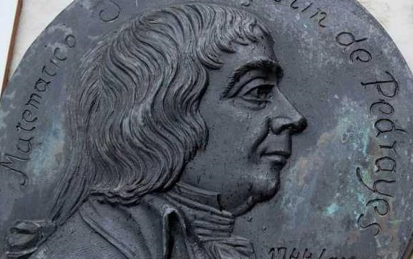
Figura 1. Agustín de Pedrayes y Foyo. Fuente: Neira (2015)
Las ecuaciones generadas mediante el editor de ecuaciones suelen ser origen de problemas a la hora de editar el documento final. En consecuencia, debe evitarse su uso siempre que sea posible.
Tabla 1. Media (M) y desviación típica (DT) de los grupos A y B
 |  | Puntuación
 | N | M | DT
Grupo A | 125 | 31,82 | 1,65
Grupo B | 343 | 19,12 | 4,70

Por cuestiones de homogeneidad en el formato deben evitarse las listas numeradas y viñetas. No obstante, se ofrece un estilo MES viñeta por defecto.
- Esto sería un ejemplo de viñeta usando el estilo MES viñeta.
Las citas textuales a otros trabajos pueden incluirse entre comillas dentro del texto siempre que no superen 40 palabras. Para citas más extensas debes hacerlo en un párrafo aislado y usar el estilo MES cita.
Este sería el formato que deberían tener las citas textuales mayores de 40 palabras. Recuerda que las citas textuales deben ser fieles al original, incluso cuando en el original puedan haber incorrecciones. Si es conveniente señalarlas, usa la palabra sic entre corchetes. Recuerda consultar las normas, etc.

REFERENCIAS
Las referencias deben seguir las normas APA 6. El estilo MES referencia da el formato de párrafo; pero a las palabras en cursiva se les debe dar el formato manualmente. El idioma por defecto de este estilo es español.
Rico, L. (2012). Aproximación a la investigación en Didáctica de la matemática. Avances de Investigación en Educación Matemática, 1(1), 39-63.

